Język polski klasa 4
06.06.2020r.
Temat: Bądź mądry, pisz wiersze… O poezji i poezjowaniu”. Joanna Kulmowa, Moje próżnowanie
Cele lekcji: poznanie pojęcia wiersz, umiejętności analizy utworu poetyckiego

1.Przyjrzyjcie się temu schematowi uzupełnionemu na zasadzie skojarzeń.
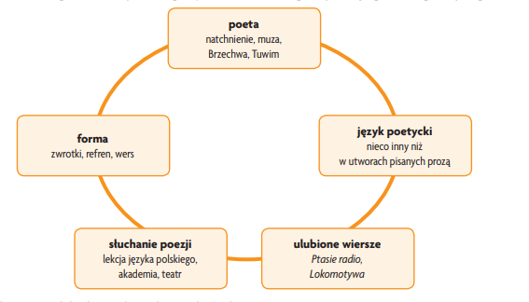
2. Przeczytajcie wiersz Joanny Kulmowej na str. 216
3.Pisemnie wykonajcie polecenie 1., 2. i 3.
4. Zastanówcie się nad odpowiedzią w poleceniu 4.
5. Wykonajcie polecenie 5.
Praca domowa
Zadanie z ? na stronie 216

